Экскурсия по музею
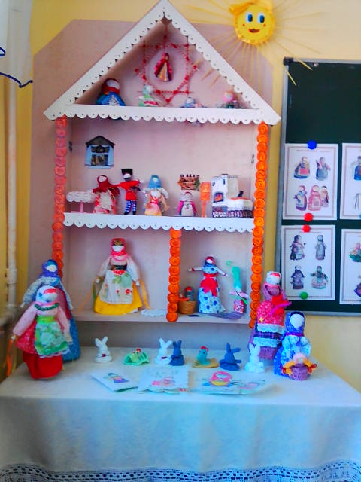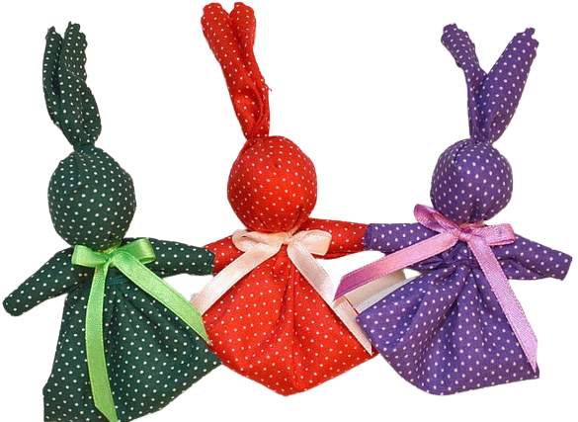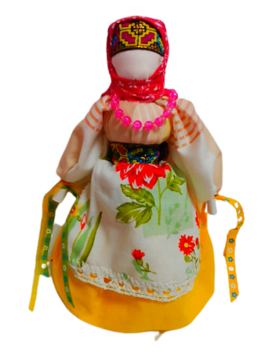
«Терем – теремок, кто в тереме живет»
(Традиционная народная тряпичная кукла России и Урала)

Составитель: Кряжева Елена Николаевна, воспитатель

Цель: посредством музейной педагогики познакомить с традиционной народной тряпичной куклой России и Урала.
Задачи:
- формировать условия для творческой самореализации ребенка на основе работы с экспонатами музея;
- познакомить дошкольников с историей появления народной куклы, с обрядами и традициями, связанными с изготовлением кукол;
- развивать эстетическое восприятие мира через художественное наследие мастеров по изготовлению текстильной народной куклы;
воспитывать интерес и уважительное отношение к традициям и обычаям русского народа.
Материалы: Экспонаты музея «Терем теремок» – народные тряпичные куклы,
Ход экскурсии:
Воспитатель (в русском народном костюме):
- Здравствуйте ребята! Сегодня мы с вами отправляемся в удивительное путешествие! Мы отправимся в музей! Ребята, скажите мне, а что такое музей?
Дети: (Ответы)
Воспитатель: Да, действительно, музей – это место, где хранятся, изучаются и выставляются для показа ценные произведения искусства, предметы быта и документы, имеющие культурное, научное, историческое значение.
Воспитатель: А давайте мы вместе с вами вспомним правила, которые нужно соблюдать во время посещения музея:
Дети отвечают:
1. Нельзя шуметь.
2. Нужно внимательно слушать экскурсовода, не перебивать.
3. Все вопросы задавать только после рассказа экскурсовода.
Воспитатель: Сегодня во время нашего путешествия, я буду вашим экскурсоводом, провожу вас в удивительный и интересный мир прошлого!

- Ребята, отгадайте загадку:
«Ей меняю я наряды,
Спать кладу, гулять вожу,
Расчешу и если надо,
Бант красивый повяжу.
С чем же так играю я, подскажите-ка, друзья?»
Дети: С куклой.
Воспитатель: Правильно ребята, сегодня мы с вами отправляемся в музей народной куклы. В волшебный дом «Терем - теремок», где живут разные куклы. Взмахните руками и моргните глазами и улыбнитесь и мы с вами очутились в волшебном месте! Посмотрите по сторонам, что вы видите?
(Воспитатель задает вопрос каждому ребёнку, дети отвечают по очереди, что они видят вокруг, стараясь давать полные ответы)
Дети: Я вижу домик «Теремок», а в нем кукол,
Воспитатель:
Ребята, а вы знаете, что у каждого народа с давних времен существуют свои игрушки, в которых отразились общественный уклад, быт, нравы и обычаи, технические и художественные достижения. Игрушки у многих народов, несмотря на их различие, во многом сходны по конструкции, форме, украшению. А произошло это потому, что игрушки рождались в труде, и известный мастер и простой крестьянин учились у одного великого мастера — природы.
Воспитатель: Ребята, а из каких материалов сейчас делают игрушки?
Дети: Дерево, пластмасса, резина, ткань, металл…
Воспитатель: В быту русского народа наиболее распространенной игрушкой была тряпичная кукла. Посмотрите, пожалуйста, на стенд. Традиционная народная кукла, дошла до нашего времени, почти не изменившись, точно так, как передавали её из поколения в поколение: от матери к дочери, от бабушки к внучке. Образы, которые есть в традиционной народной кукле, очень просты и понятны каждому, они жизнеутверждающие, душевные, поэтому, делая куклу, человек отдыхает душой и набирается сил.
В куклы не только играли – куклы помогали человеку на протяжении всей его жизни, они несут в себе древнейшее знание об устройстве мира. Куклы помогали справлять календарные обряды, призывали урожайные годы и делали жизнь легче. Они помогали в свадьбах, в родах, в семейной жизни, во всех событиях, с которыми связана жизнь каждого человека. Кукла встречала малыша в колыбельке, которую оберегала ещё до его рождения, принимала участие в свадебных обрядах, проходила через всю жизнь, начиная с самого раннего возраста, когда куклу делали ребёнку мама и бабушка. Подрастая, дети и сами начинали вертеть кукол для младших сестёр и братишек.
Ребята возьмите в руки по куколке, аккуратно, кукол надо беречь и бережно относиться к ним! Посмотрите, какие они мягкие, тёплые, яркие, поэтому детям они так нравятся.
Поделитесь своими ощущениями, расскажите, что вы чувствуете, держа в руках тряпичную куклу.
(Дети отвечают по очереди, слушая друг друга).
Какие вы молодцы ребята, а давайте мы с вами поиграем! Превращаемся в кукол!
Физминутка "Кукла".
Я хожу, хожу, хожу,
(ходьба с высоким подниманием колен)
Вдруг я куклу разбужу!
(полуприседание, удержание позы, указательным пальчиком дотрагиваемся да губ)
Кукле надо отдыхать, куле хочется поспать.
(потягивание на носочках, ладошки сложенные вместе под щекой)
Я на цыпочках хожу, куклу я не разбужу.
И ни разу, и ни разу я словечка не скажу.
(руки на поясе, ходьба на носочках, указательным пальчиком дотрагиваемся да губ, издают звук «Тссссс…»).
Воспитатель: А теперь ребята посмотрите внимательно на куколок на выставке, что у них необычного?
Дети: У кукол нет лица.
Воспитатель: Ребята, правильно. Традиционная народная кукла – это чудо, за которым открывается целый мир. Традиционные народные куклы из дерева, соломы, тряпок не имеют лица. По народному поверью у куклы не было лица, чтобы в нее не вселился нечистый дух. Люди боялись уподобить ее человеку, так как считали, что кукла с лицом обретала душу и могла повредить ребенку.
Куклы ребята здесь разные, есть игровые куклы, обрядовые куклы, куклы – обереги. Посмотрите на комнатки теремка.
Берегиня. Эту куклу традиционно ставят напротив входной двери, чтобы она встречала всех входящих и не пускала злые силы в дом.
Столбушка или закрутка. Это — самая древняя кукла, очень проста в изготовлении.
Кубышка травница. Эта кукла наполнена душистой лекарственной травой. Подвешивали её там, где воздух застаивался, а также над колыбелью ребёнка.
Обереговая кукла "Неразлучники". Кукла Неразлучники - символ и оберег крепкого семейного союза, поэтому делается как бы на одной руке, чтобы муж и жена шли по жизни рука об руку, были вместе в радости и беде.
Обереговая кукла "Крупеничка". Куколка "Крупеничка" (другие названия "Зернушка", "Зерновушка") - это оберег на сытость и достаток в семье.
Кукла "Мамка". Кукла Мамка - подарок и оберег материнству.
Кукла «Ведучка» - мама ведет по жизни ребенка, воспитывает его, помогает.
«Кукла – пеленашка» делалась для новорожденных, чтобы отпугнуть от них зло и недобрых людей. По правилам оберег Пеленашка, своими руками сделанный матерью, должен везде сопровождать дитя и конечно малыш мог и поиграть с куколкой.
«Зайчик на пальчик» Эта игрушка служила им надежным помощником при занятиях по домашнему хозяйству или во время некоторых сельскохозяйственных работ. Женщина одевала Зайчика на палец свободной руки, в которой она также держала
и своего ребенка. Ребенок с большой радостью ожидал, когда же с ним начнет играть симпатичный говорун Зайчик. Конечно же, Зайчик двигался и говорил, благодаря пальцами голосу любящей и любимой мамы.

Воспитатель: Давайте ребята вспомним пословицы и поговорки, посвященные куклам.
Дети:
Кто в куклы не играл-тот счастья не видал.
С куклами возиться – бытию учиться.
Воспитатель: Ребята, посмотрите, я нашла корзинку, только корзинка не простая, а волшебная, чтобы ее открыть, нужно поиграть! Нужно чтобы каждый рассказал, что он запомнил из нашего путешествия, кому что понравилось?
(Воспитатель задает вопросы каждому ребёнку, дети по очереди делятся впечатлениями)
В каком музее мы оказались?
Из каких материалов сделаны куклы в нашем музее?
Для чего изготавливались народные куклы?
Какие названия кукол вам запомнились?

Воспитатель: Ребята, наша экскурсия окончена, нам пора возвращаться назад: Взмахните руками и моргните глазами и улыбнитесь и мы с вами очутились в группе.
До свидания ребята.

